F系统网络版安装使用说明
一、安装网络版系统所需控件
（一）在IE浏览器中打开中央国家机关住房资金管理中心的网站，网站地址为：http://www.zzz.gov.cn/
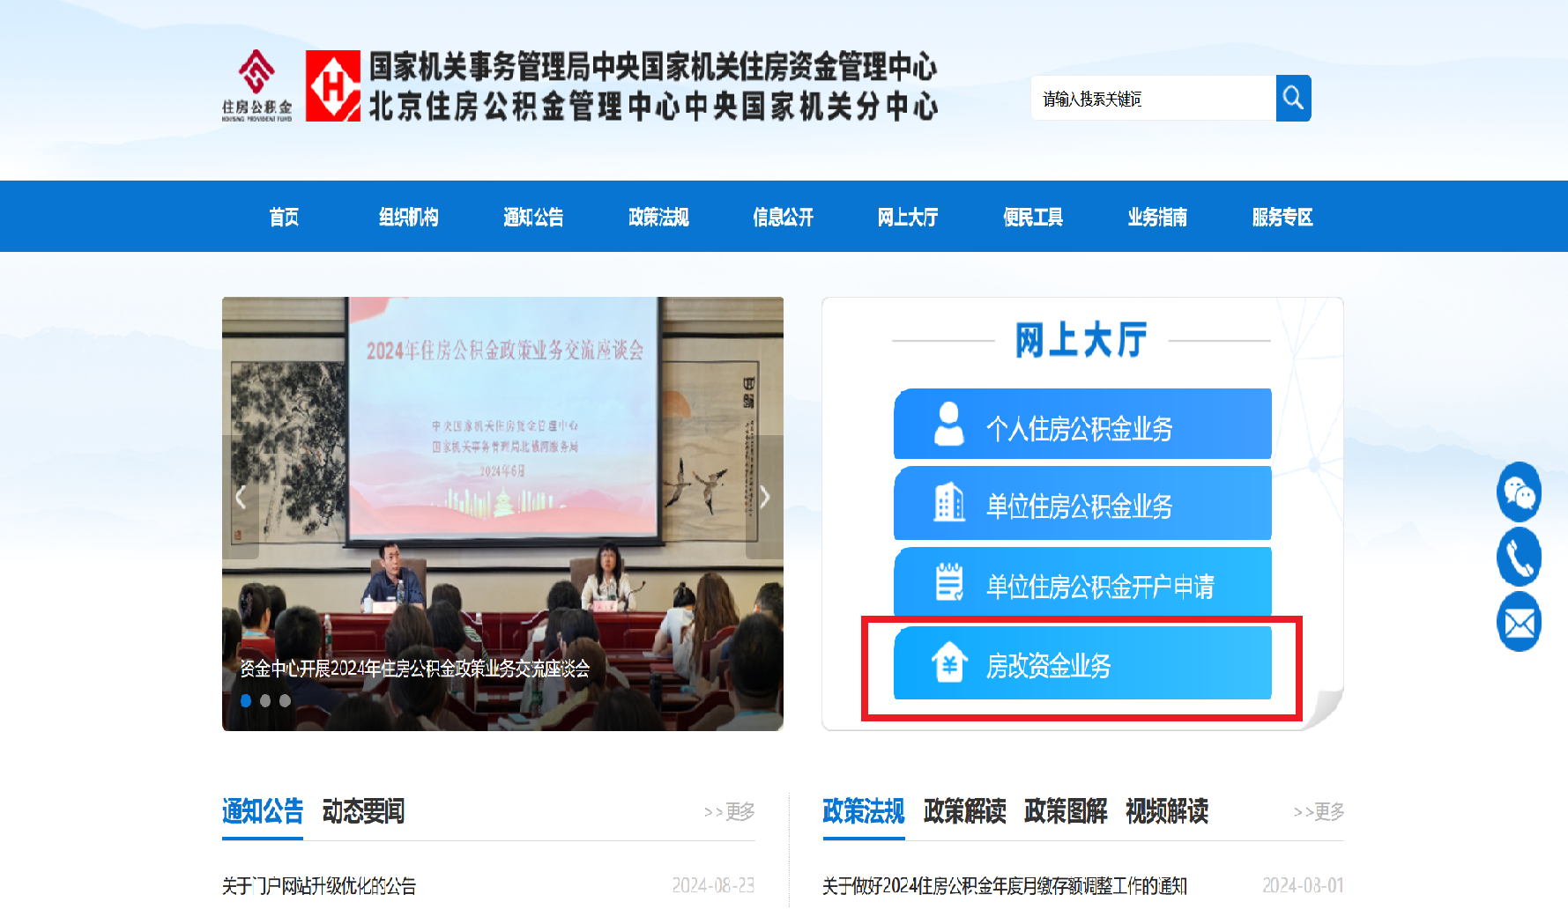
（二）点击页面右上方的“网上大厅—房改资金业务”， 进入“中央国家机关房改资金业务信息系统网络版”的登录界面。
（三）在网络版系统登录界面上，点击“下载CFCA证书应用控件”，获得证书控件安装程序文件“CFCA.rar”，双击此文件进行解压缩并安装。

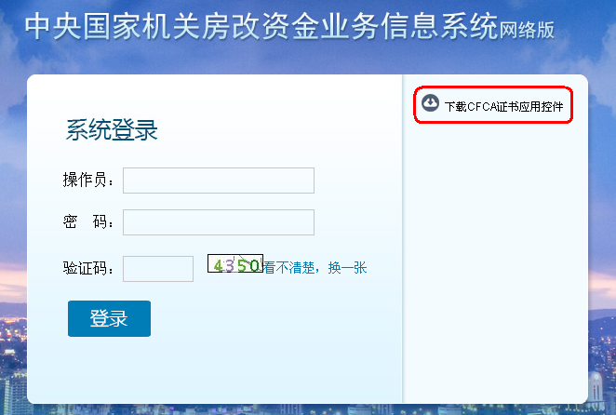
关闭浏览器，分别选中文件“ePass3003-SimpChinese-withX64.exe”和“CryptoKit.zzz.exe”安装控件。
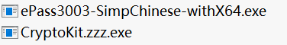
安装完成，重新打开浏览器进行登录。
二、登录网络版系统
（一）将密钥（存有网络版软件数字证书的USB key）插入计算机USB口，确认屏幕右下角出现形如的图标。
（二）按照步骤“一”中所述进入系统登录界面：
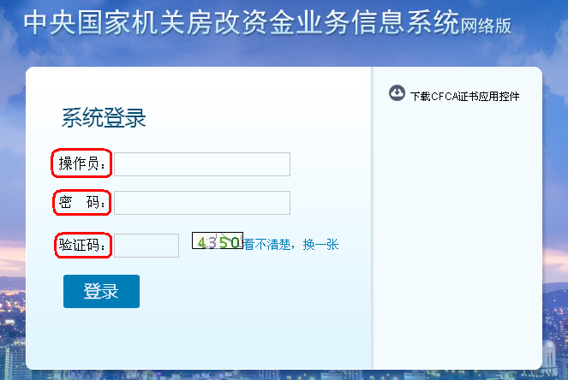
界面中的“操作员”为本单位售房款账号（001××××××），“初始密码”为“12345678”，输入验证码后，点击“登录”按钮，如系统弹出如下选择框：
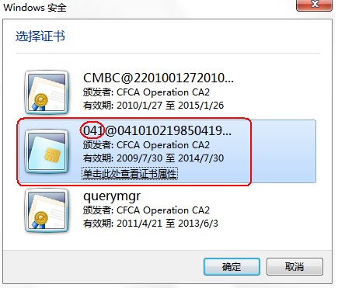
（三）在选择框中选中以“041”开头的证书，点击“确定”，系统弹出如下窗口：
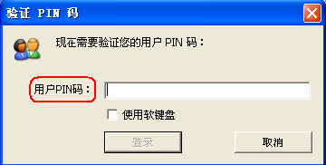
（四）在上面的输入栏中输入密钥的PIN码（PIN码初始为“1234”），点击登录，即可完成系统登录。
登录系统后的各项业务功能使用方法请参照《F系统网络版操作手册》。
三、关于证书发放与使用的说明
（一）证书换发。证书的有效期限为3年，单位用户在证书到期前90天按照中心要求进行换发，具体换发方法请参见中心网站公布的《关于推出单位版数字证书网上自助换发服务的公告》。
（二）证书补发。因单位用户原因导致密钥遗失的，单位需到中心指定的厂家购买密钥，并持密钥、加盖公章的《数字证书单位用户信息登记表》及单位组织机构代码证复印件到中心办理补发。
（三）密钥被锁定。连续5次录入PIN码错误，将导致密钥被锁定，从而无法登录系统。这种情况下，单位需持加盖公章的单位组织机构代码证复印件到中心进行解锁。
注：
1、操作手册《F系统网络版操作手册》请到中心网站www.zzz.gov.cn的“下载中心”栏目中的“维修资金资料下载”中下载。
2、系统操作问题请咨询65993027，数字证书安装问题请咨询400-880-9888，证书换发、补发问题请咨询65993071。

